**Laboratorio 3 - Modulación de amplitud - Parte A**

**Nombre:** Paula Dayana Torres Mejía

**Nombre:** Fabián Andres Amador Ballesteros

**Anexos**

1. **Señal modulada en 75 %; Frecuencia de portadora 300 MHz, Ganancia de TX = 10 dB, 10 muestras por símbolo.**

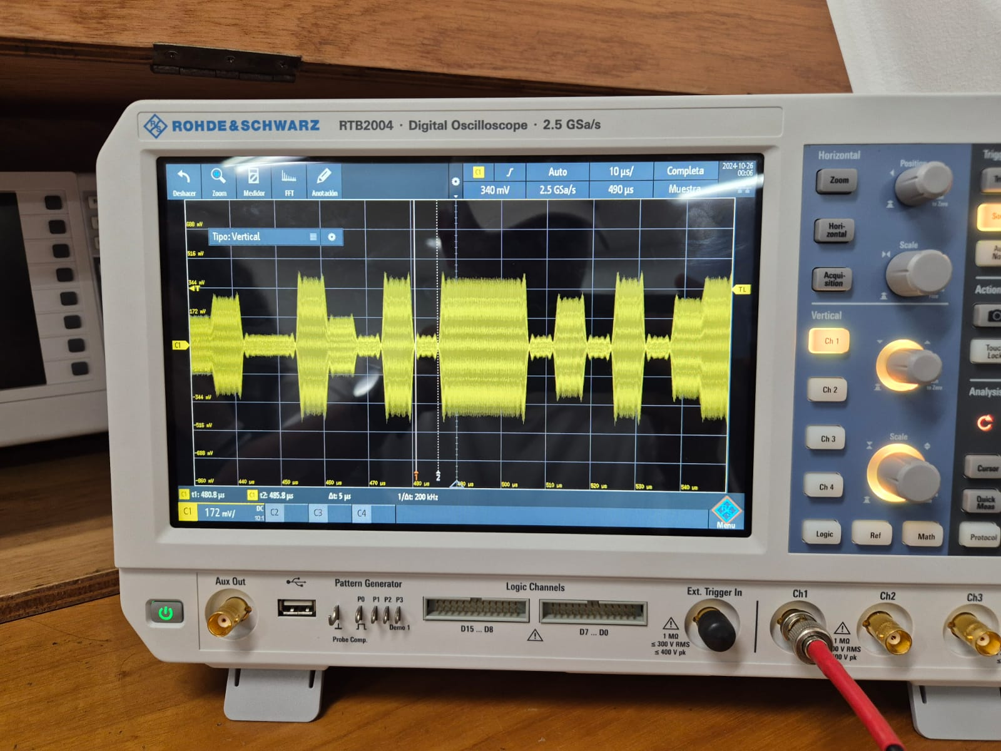

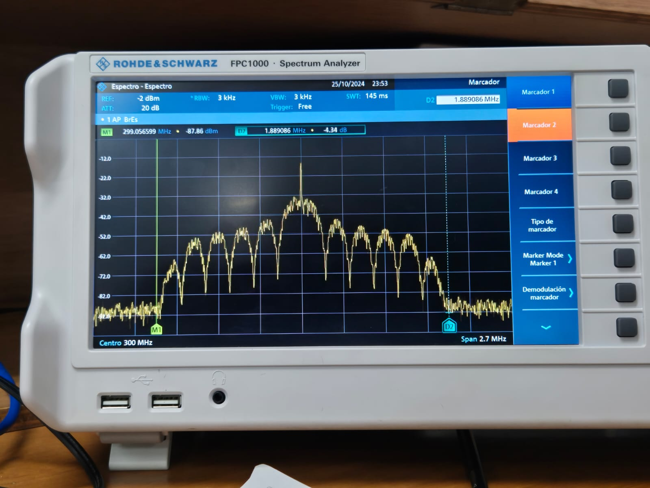

1. **Señal modulada en 100 %; Frecuencia de portadora 250 MHz, Ganancia de TX = 15 dB, 5 muestras por símbolo.**

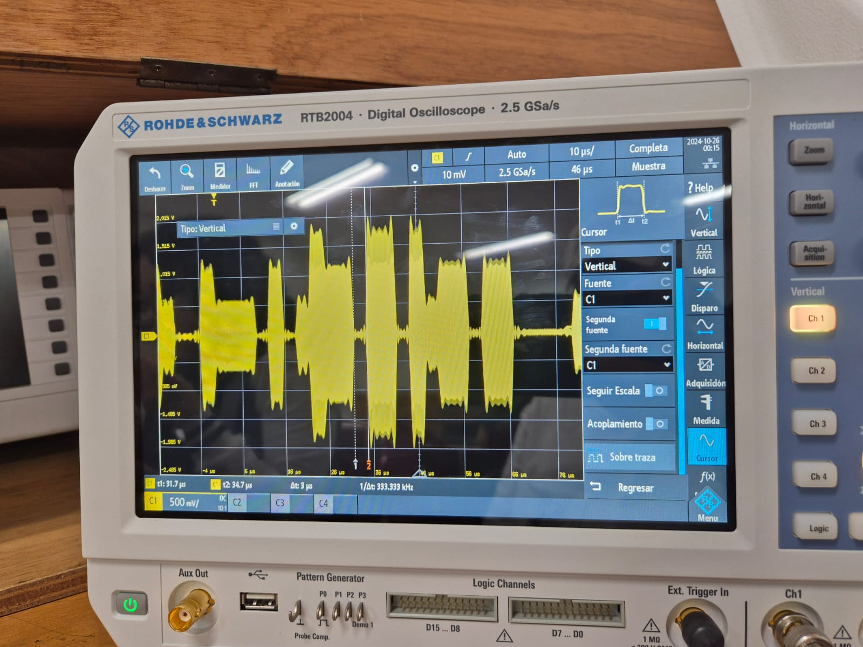

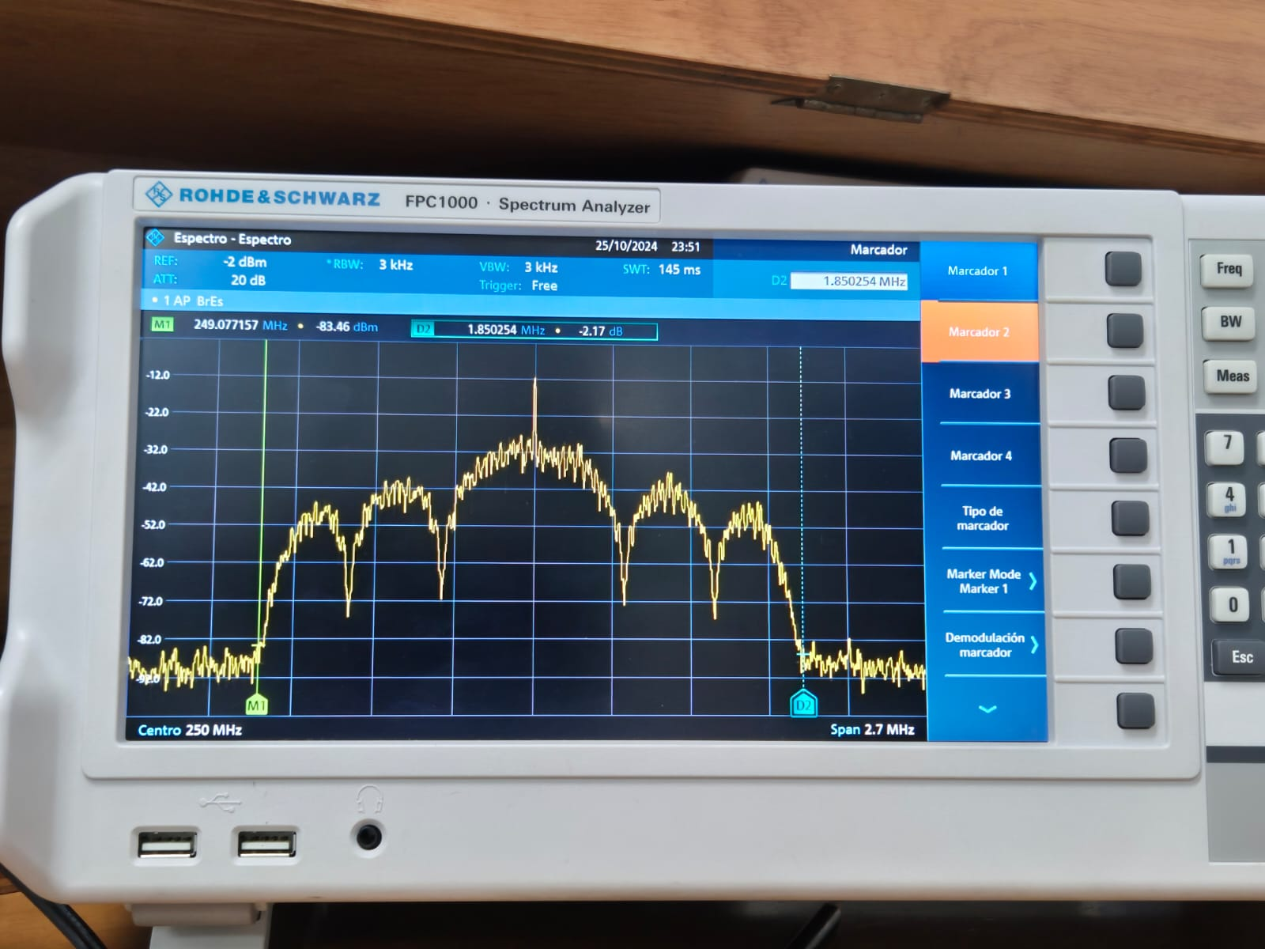

1. **Señal modulada en 150 %; Frecuencia de portadora 350 MHz, Ganancia de TX = 20 dB, 2 muestras por símbolo.**

